- Когда был осуществлен запуск первого искусственного спутника Земли?
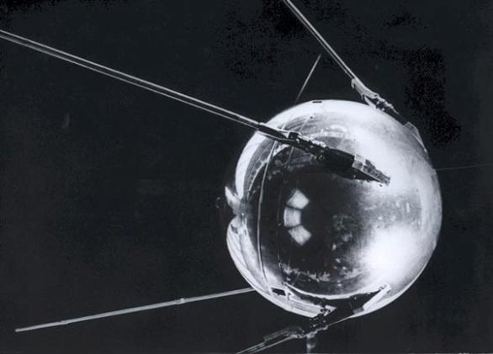
Ответ 1. Запуск первого в мире искусственного спутника земли был осуществлен в советском союзе 4 октября 1957 г. В 22 часа 28 минут 34 секунд по московскому времени на орбиту высотой 228,5/946 км и со скоростью более 28565 км/ч с космодрома Байконур, к северу от Тюратама, Казахстан, СССР (275 км восточнее Аральского моря). Впервые в истории сотни миллионов людей могли наблюдать в лучах восходящего или заходящего солнца перемещающуюся по темному небосводу искусственную звезду, созданную не богами, а руками человека. И мировое сообщество восприняло это событие как величайшее научное достижение. Спутник сферической формы был официально зарегистрирован как объект «1957 альфа 2», весил 83,6 кг, имел диаметр 58 см и, просуществовав предположительно 92 дня, сгорел 4 января 1958 г. Ракета-носитель, модифицированная Р 7 длиной 29,5 м была разработана под руководством Главного конструктора С.П. Королева который также руководил всем проектом запуска ИС3. За это время он совершил 1440 оборотов, центральный блок работал 60 дней: он наблюдался простым глазом как звезда 1-й величины.
Мир был буквально ошеломлен! Спутник изменил политическую расстановку сил. Министр обороны США заявил: «Победа в войне с СССР более недостижима». Заменив термоядерную водородную бомбу маленьким спутником, мы одержали огромную политическую и общественную победу.
- Какие животные побывали в космосе раньше человека?
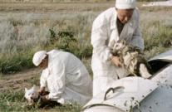
Ответ 2. До выхода человека в космос полёты животных имели целью проверить, могут ли будущие космонавты выжить после полёта, и если да, то как полёт может сказаться на их здоровье. В эпоху пилотируемой космонавтики животных посылают в космос для изучения различного рода биологических процессов, эффектов микрогравитации и в других целях.

Собаки
Говорят, что Юрий Гагарин уже после своего полёта на каком-то банкете произнес фразу, которая стала печатной только в наше время. "До сих пор не пойму, – сказал он, – кто я: "первый человек" или "последняя собака". Произнесенное сочли за шутку, но, как известно, в каждой шутке есть доля правды. Дорогу в космос Юрию Гагарину прокладывали... собаки. Околоземные орбиты были обжиты ими. Они гавкали на человечество с высоты и замирали от шока. В нашей памяти сохранилось немного собачьих имен, связанных с космосом...
Первые опыты с отправкой в космос собак начались в 1951 году. Суборбитальные полеты совершали собаки Цыган, Дезик, Кусачка, Модница, Козявка, Непутёвый, Чижик, Дамка, Смелый, Малышка, Снежинка, Мишка, Рыжик, ЗИБ, Лиса, Рита, Бульба, Кнопка, Минда, Альбина, Рыжая, Джойна, Пальма, Отважная, Пёстрая, Жемчужная, Малёк, Пушок, Белянка, Жульба, Кнопка, Белка, Стрелка и Звёздочка. Всего с июля 1951-го по сентябрь 1962-го состоялось 29 собачьих полётов в стратосферу на высоту 100-150 километров. Восемь из них закончились трагически. Собаки гибли от разгерметизации кабины, отказа парашютной системы, неполадок в системе жизнеобеспечения. Увы, им не досталось даже сотой доли той славы, которой покрыли себя их четвероногих коллеги, побывавшие на орбите. Пусть и посмертно…
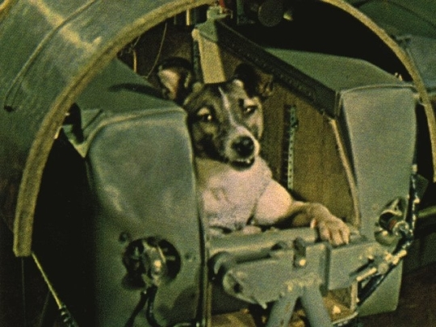
Лайка
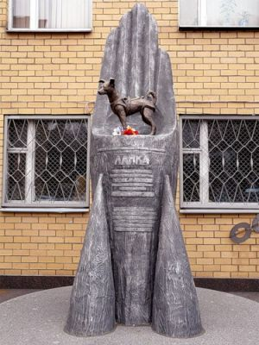
3 ноября 1957 года была выведена на орбиту собака Лайка. Была она славной, спокойной, ласковой. Готовили Лайку к полёту очень трогательно. На Байконуре стояла поздняя осень, в кабине было довольно прохладно. Врачи протянули шланг с теплым воздухом от наземного кондиционера, чтобы собака не мерзла. 3 ноября 1957-го Лайка отправилась на орбиту. Никто тогда не знал, что у собаки, чьи портреты появились во всех газетах, билет в один конец. Больше того, когда напечатали ее портрет, она уже была мертва. Все, кто был причастен к эксперименту, знали, что жить Лайке в космосе три-четыре часа. Ни о каком недельном полёте не могло быть и речи. В конструкции кабины была допущена серьезная техническая ошибка. Переделывать было поздно. Для экспериментаторов важно было, как собака перенесет вывод на орбиту и те несколько витков, которые она будет жить и которые дадут ценную телеметрию. Героическая миссия Лайки сделала её одной из самых знаменитых собак в мире. Её имя указано на памятной таблице с именами погибших космонавтов, установленной в ноябре 1997 году в Звёздном городке.
Памятник Лайке
26 июля 1960 года была предпринята попытка вывести в космос собак Барса и Лисичку, но через 28,5 секунд после старта их ракета взорвалась.
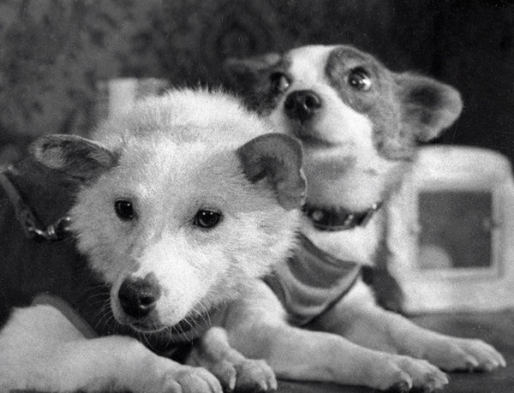
Первый успешный орбитальный полёт с возвращением на Землю совершили собаки Белка и Стрелка 1960 года. ЦК КПСС принял секретное решение о полёте человека в космос. Назначался и срок – декабрь 1960 года. К полёту уже все было готово. Оставалось выполнить одно условие: в космос должны успешно слетать два корабля с собаками. 20 августа 1960 года было объявлено, что "совершил мягкую посадку спускаемый аппарат и на землю благополучно возвратились собаки Белка и Стрелка”. Они были уже настоящими космонавтами. К тому времени отработали методику тренировок биокосмонавтов. Через несколько дней телевидение показало кадры полёта Белки и Стрелки. Было хорошо видно, как они кувыркались в невесомости. И если Стрелка относилась ко всему настороженно, то Белка радостно "бесилась” и даже лаяла. Медики жалели, что не догадались установить в кабине микрофон. Репортаж получился бы отменный. Белка и Стрелка стали всеобщими любимцами. Их возили по детским садам, школам, детским домам. Журналистам на пресс-конференциях давали возможность собачек потрогать, но предупреждали: как бы ненароком не цапнули. О популярности биокосмонавтов говорит следующий факт: в августе 1961 года одного из щенков Стрелки Никита Сергеевич Хрущев отправил в подарок Жаклин Кеннеди, жене президента США. Так что, возможно, и на американской земле до сих пор водится потомство космонавта Стрелки. Остатки своей жизни Белка и Стрелка провели в институте и умерли своей смертью.
Стрелка
Белка
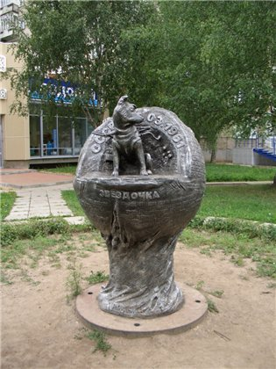
Последний перед полётом Ю. А. Гагарина испытательный запуск искусственного спутника Земли с собакой Звёздочкой и манекеном космонавта Иваном Ивановичем, внутрь которого была вшита капсула с человеческой кровью. Это было сделано для того, чтобы проверить, не изменился ли состав крови, и как в принципе человек может выдержать такие перегрузки. Когда генсек Никита Хрущевузнал о том, что американцы собираются в мае 1961 г. отправлять в космос человека, было принято стратегически важное решение осуществить полет на месяц раньше. Русские должны быть первыми! Назначили дату - 12 апреля, когда в космос должен был полететь Юрий Гагарин. А за 17 дней до этого был запущен последний испытательный корабль-спутник с собачкой Звездочкой на борту. На него возлагались большие надежды, от этого зависела судьба Гагарина. Кто знает, если бы собачка-космонавт не вернулась на землю живой, быть может, и Юрий Гагарин не совершил бы свой легендарный полет. Кстати, имя Звездочка дал собаке сам Юрий Гагарин. До полета в космос ее звали Удача.
25 марта 1961 г. Звездочку отправили в космос. Ее приземления ждали в Куйбышеве (Самара), Перми и Ижевске. В ижевский аэропорт с утра прибыли поисковые группы из Москвы. Готовились к встрече. Когда поступил сигнал о том, что "объект" (капсула-шар с собакой на борту) приземлился между Сарапулом и Чайковским, искать Звездочку снарядили ижевского летчика Льва Оккельмана, поскольку московский самолет Ли-2 из-за плохой погоды не мог взлететь. А с земли за приземлением Звездочки наблюдали местные жители, увидевшие, как в небе прогремел взрыв, и раскрылись два парашюта. На одном спускался человек, на втором - огромный шар. «Шпионы, шпионы!», - кричали местные жители, собирая топоры и лопаты, чтобы атаковать лазутчиков. «О спутнике мы даже тогда и не подумали», - говорят местные жители. «Нигде о запуске не сообщали – все было секретно. Собрали поисковую группу и пошли разбираться, что за чудо к нам прилетело. Шар "пищал" (аппаратура продолжала работать), вся поверхность шара была покрыта резиновыми пластинами, часть из которых сгорела. Мы позвонили в военкомат, доложили о находке. Нам сказали, что все уже в курсе, а специалисты из Москвы просили передать, чтобы мы спасали собачку. Какую собачку? Вокруг нас бегало около дюжины псов. Какую из них нужно спасти?»
- Когда мы приземлились, - рассказывает Лев Оккельман, - очень переживали за Звездочку. Жива ли?! Но трогать корабль без разрешения "сверху" не стали. Дождались москвичей. Они прилетели на следующий день, когда погода улучшилась. Разминировали корабль-спутник. Собака оказалась на своем месте. Она тихонько сидела в отдельном отсеке за закрытой крышкой. Все очень обрадовались! Героиню, а также капсулу, в которой она летала в космос, транспортировали в Ижевский аэропорт.
- Звездочку отнесли в кабинет начальника. Очень общительная и ласковая собачка, - улыбается Лев Карлович. - Ее напоили, накормили колбаской, а после этого она заснула как убитая. Еще бы! Космический полет пережила!
Потом москвичи забрали Звездочку в Москву на обследование. «Генеральная репетиция» прошла успешно. А через 17 дней весь мир следил за тем, как в космос впервые отправился человек – советский космонавт Юрий Гагарин.
В 2006 году в честь 45-летия полета в космос собачки Звёздочки в Ижевске установили полутораметровый металлический памятник "Проложившим дорогу в космос". Это уникальная вещь. На сфере, имитирующей космическую капсулу, выгравирована история героической собачки и впервые начертаны рассекреченные имена специалистов, проложивших дорогу в космос (так называемый "Список Звездочки" из 50 фамилий). Текст продублирован на азбуке Брайля (для слепых людей). Скульптор Павел Медведев добился портретного сходства с оригиналом, но как признается скульптор, на самом деле Звездочка была гораздо меньше, чем получился памятник. Первые космонавты должны были быть мелкими – не выше 35 см в холке, и относительно легкими – не тяжелее 6 килограммов.
Памятник Звёздочке
Обезьяны
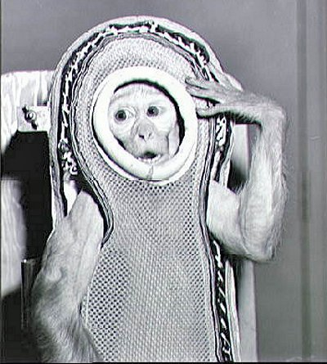
Наиболее близкие к человеку по физиологии обезъяны многократно запускались в суборбитальные и орбитальные полёты как до, так и после первого полёта в космос человека. США запускали обезьяну в космос первоначально между 1948—1961 и по одному полёту в 1969 и в 1985 годах. В суборбитальные полёты запускали обезьян Франция в 1967 году и Аргентина в 1969—1970 гг. СССР и Россия запускали обезьян между 1983 и 1996 годами. Всего в космос летали 32 обезьяны; у каждой было только по одной миссии. Были использованы обезьяны из нескольких видов, в том числе макак-резусы (большинство), макаки-крабоеды и обыкновенные белые обезьяны, а также свинохвостые макаки.

Макак-резус Сэм

Кошки
Кошки запускались в космос только Францией. Считается, что успешный суборбитальный полёт совершил кот Феликс, хотя многие источники утверждают, что первой в мире кошкой, совершивший космический полёт, была Фелисетт.
18 октября 1963 года. Франция запустила в околоземное пространство ракету с кошкой на борту. В подготовке к этому полёту принимало участие двенадцать животных, главным кандидатом на полёт был кот Феликс. Он прошёл интенсивную подготовку и был утверждён на полёт. Однако незадолго до запуска кот сбежал, и его срочно заменили Фелисетт.
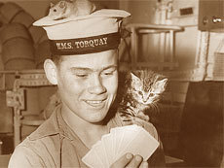
Запуск ракеты с «астрокошкой» (как позже прозвали Фелисетт газеты) был произведён с полигона в пустыне Сахара. Она достигла высоты 200 километров, где капсула с кошкой отделилась и на парашюте спустилась на землю. Эксперимент прошел благополучно, кошку извлекли из капсулы живой и невредимой. К сожалению, о её жизни после знаменательного полёта, ничего не известно.
Вторая попытка запуска 24 октября того же года была по некоторым данным орбитальной и неудачной — возвращаемая капсула не отработала расчётную команду на спуск и вернулась на Землю спустя 2 суток, когда не называемое по имени животное было уже мертво.

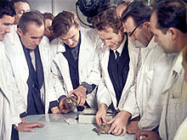
Черепахи
В рамках «лунной программы СССР» летно-конструкторские испытания корабля 7К-Л1 предусматривали изучить, как перегрузки при возвращении со второй космической скоростью и радиационная обстановка на лунной трассе скажутся на живых организмах. По совету учёных Академии наук для «биологической индикации» трассы в космос решили отправить среднеазиатских степных черепах: им не требуется большого запаса кислорода, они могут полторы недели ничего не есть и длительное время находиться как бы в летаргическом сне. Черепах размещали в специальных пеналах, где их практически лишали подвижности. Первый достаточно успешный запуск корабля 7К-Л1 № 9 был осуществлен 15 сентября 1968 г. На борту космического корабля, названного в печати «Зонд-5», находились живые объекты: черепахи, дрозофилы, хрущаки, традесканция с бутонами, клетки Хела в культуре, семена высших растений — пшеницы, сосны, ячменя, водоросль хлорелла на различных питательных средах, разные виды лизогенных бактерий и т. д.

Осмотр черепах — первых животных, облетевших Луну в корабле «Зонд-5»

21 сентября 1968 года спускаемый аппарат «Зонда-5» вошёл по баллистической траектории в атмосферу Земли и приводнился в акватории Индийского океана. Когда моряки с советского корабля готовили спускаемый аппарат к подъёму на палубу — они услышали, что внутри аппарата что-то шуршит, а потом последовал звук удара. Опять шуршание и опять удар… Предположили, что на аппарате, очевидно, установлен самоликвидатор. Работы были приостановлены до тех пор, пока не связались с учёными, работавшими с «Зондом-5». От них моряки узнали, что шуршат черепахи, которые помещены как подопытные животные в испытательный отсек. Спускаемый аппарат был поднят на борт советского экспедиционного океанографического судна «Василий Головин» и 3 октября 1968 года доставлен в Бомбей, откуда самолётом отправлен в Москву. Черепах извлекли из спускаемого аппарата уже в Москве, в цеху ЦКБЭМ, и передали их в распоряжение учёных. Полёт был перенесён черепахами нормально, но по некоторым данным у одной из них из-за перегрузки, достигавшей при приземлении 20 единиц, вылез из орбиты глаз.
После возвращения на Землю черепахи были активными — много двигались, с аппетитом ели. За время эксперимента они потеряли в весе около 10 %. Исследование крови не выявило каких-либо существенных отличий у этих животных, по сравнению с контрольными. «Зонд-5» впервые в мире совершил облёт Луны и через 7 суток после старта вернулся к Земле, войдя в атмосферу со второй космической скоростью. СССР также запускал черепах в орбитальные полёты на борту беспилотного космического корабля «Союз-20» 17 ноября 1975 года (в ходе их был установлен 90-суточный рекорд пребывания животных в космосе) и на борту орбитальной станции «Салют-5» 22 июня 1976 года.
3 февраля 2010 года две черепахи совершили успешный суборбитальный полёт на ракете, запущенной Ираном.

- Кто и когда выходил в открытый космос?
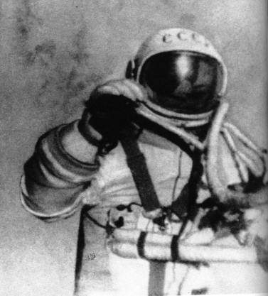
Ответ 3. Первый выход в космос был совершён советским космонавтом Алексеем Архиповичем Леоновым 18 марта 1965 года с борта космического корабля «Восход-2» с использованием гибкой шлюзовой камеры. Скафандр «Беркут», использованный для первого выхода, был вентиляционного типа и расходовал около 30 литров кислорода в минуту при общем запасе в 1666 литров, рассчитанном на 30 минут пребывания космонавта в открытом космосе. Леонов отлетел от корабля примерно на метр, затем снова вернулся к нему. Прямо внизу проплывало Чёрное море, Леонов смог разглядеть идущий далеко от берега корабль, ярко освещённый Солнцем. Когда пролетали над Волгой, Беляев подключил телефон в скафандре Леонова к передаче Московского радио - Левитан читал сообщение ТАСС о выходе человека в открытый космос. Пять раз космонавт улетал от корабля и возвращался. Все это время в скафандре поддерживалась "комнатная" температура, а его наружная поверхность разогревалась на солнце до +60° и охлаждалась в тени до -100°С. Когда Леонов увидел Иртыш и Енисей, ему поступила команда Беляева возвращаться в кабину, но сделать это оказалось непросто. Дело в том, что в вакууме скафандр Леонова раздулся. То, что подобное может произойти, было ожидаемым, но вряд ли кто-нибудь предполагал, что настолько сильно. Леонов не мог втиснуться в люк шлюза, а советоваться с Землей было некогда. Он делал попытку за попыткой - все безрезультатно, а запас кислорода в скафандре был рассчитан всего на 20 минут, которые неумолимо заканчивались. В конце концов, Леонов сбросил давление в скафандре и вопреки инструкции, предписывающей заходить в шлюз ногами, решил "вплыть" лицом вперед, и, к счастью, ему это удалось. Леонов пробыл в открытом космосе 12 минут 9 секунд, за это короткое время он взмок, как будто на него вылили ушат воды, - так велика была физическая нагрузка. По итогам был сделан вывод о возможности человека выполнять различные работы в открытом космосе.
- Первым американским астронавтом, вышедшим в открытый космос, стал Эдвард Уайт, выполнивший выход во время полёта на корабле «Джемини IV» 3 июня 1965 года. Поскольку корабли серии «Джемини» не имели шлюзовой камеры, для выхода экипажу пришлось полностью разгерметизировать кабину корабля. Уайт находился за бортом корабля 22 минуты, и его, так же как и Леонова, поразил открытый космос: "Я видел потрясающие, не поддающиеся описанию картины". Какое богатство красок! Яркие цвета неба сменялись видами облаков, суши, океана... Лазурь океана была такой глубокой. Зеленые и бурые краски суши казались куда более естественными, чем с летящего на сравнительно небольшой высоте самолета".
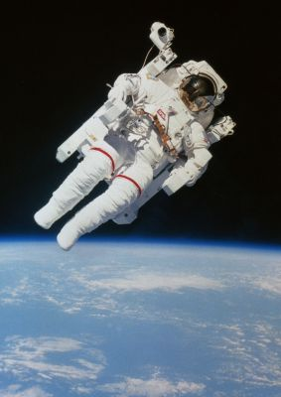
- Первой женщиной, вышедшей в космос, была Светлана Евгеньевна Савицкая. Выход состоялся 25 июля 1984 года с борта орбитальной космической станции «Салют-7».
- Первой американкой, побывавшей в открытом космосе, стала Кэтрин Салливэн, совершившая выход в космос 11 октября 1984 года во время полёта STS-41G на корабле «Челленджер».
- Выход в открытый космос европейского космонавта состоялся 9 декабря 1988 года. Его совершил француз Жан-Лу Кретьен во время своего трёхнедельного пребывания на советской космической станции «Мир».
- Первый выход в открытый космос без страховочного фала выполнил астронавт США Брюс МакКэндлесс 7 февраля 1984 года во время полёта «Челленджера» STS-41B.
- Самым длительным выходом в открытый космос стал выход американки Сьюзан Хелмс, длившийся 11 марта 2001 8 часов 53 минуты.
- Рекорд по количеству выходов (16) и по общей продолжительности пребывания в открытом космическом пространстве принадлежит российскому космонавту Анатолию Соловьёву (82 часа 22 минуты).
- Первым китайским тайконавтом, вышедшим в открытый космос, стал Чжай Чжиган, выполнивший выход во время полёта на корабле «Шэньчжоу-7» 27 сентября 2008 года.
- За историю пилотируемой космонавтики было совершено 140 выходов в открытый космос (данные на 1 февраля 2005 г.). Наибольшее количество выходов в открытый космос совершил Анатолий Соловьев. На его счету их 16 суммарной продолжительностью 71 часов 32 минуты. 10 выходов суммарной продолжительностью 42 часа совершил Сергей Авдеев. Среди американцев лидирует Джерри Росс - 9 выходов в открытый космос, он провел за бортом 58 часов.

- Сколько космонавтов максимально одновременно находилось в космосе?
Ответ 4. Наибольшее число космонавтов, когда либо находившихся одновременно в космосе, равно 11.
5 американцев на борту «Челленджера», 5 русских и 1 индиец на борту орбитальной станции «Салют 7» в апреле 1984 г., 8 американцев на борту «Челленджера» и 3 русских на борту орбитальной станции «Салют 7» в октябре 1985 г., 5 американцев на борту космического челнока, 5 русских и 1 француз на борту орбитальной станции «Мир» в декабре 1988 г.
- Какие самоходные аппараты использовались для изучения других планет?
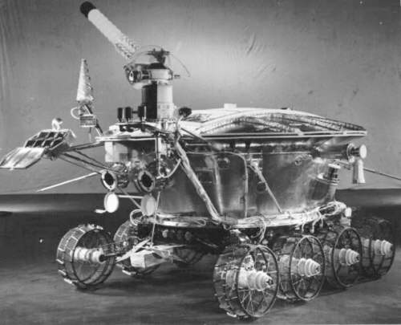
Ответ 5. Ровно 30 лет назад, 17 ноября 1970 года, на Луну опустилась советская межпланетная станция «Луна-17» и «Луноход-1» проложил по поверхности спутника Земли первую в истории человечества «космическую колею».
По-настоящему серьезное исследование космического пространства началось в 60-е годы уходящего столетия, когда человек впервые побывал в открытом космосе. Вместе с этим еще более реальной стала мечта о покорении других планет. Но для ее осуществления необходимо было решить множество чисто технических задач. Самой актуальной стала проблема перемещения «разведчика» по поверхности планеты. Тогда-то и пришли ученые и конструкторы к необходимости создания самоходных аппаратов – «космических вездеходов». Для постройки инопланетных транспортных средств были проанализированы различные способы передвижения: от шагающих аппаратов в стиле боевых треножников Герберта Уэллса и «венерианских» танков до экзотических «прыгунов», но самым подходящим оказалось обыкновенное колесо. К такому выводу, совершенно независимо друг от друга и практически одновременно, пришли советские ученые из ВНИИ «Трансмаш» и американские специалисты из Rand Corporation, хотя разработка таких специализированных транспортных средств велась в обстановке строжайшей секретности. Первый «космический джип» «Луноход-1» был разработан в ОКБ имени С. А. Лавочкина в рамках секретной программы «Исследование Луны и планет Солнечной системы автоматическими аппаратами». Он представлял собой герметичный приборный отсек, смонтированный на восьмиколесном самоходном шасси, изготовленном во ВНИИ «Трансмаш», общим весом 756 килограммов. Колеса жесткой конструкции приводились в движение вмонтированным в ступицу двухскоростным электроприводом. Хотя общая опорная площадь колес составляла всего 0,25 кв. м, в условиях лунного притяжения, которое в шесть раз меньше земного, они должны были обеспечить достаточную проходимость по лунному грунту. Наилучшей, из всех предлагавшихся на конкурс, оказалась подвеска с поперечным расположением торсионов.
АМЕРИКАНСКИЙ ОТВЕТ
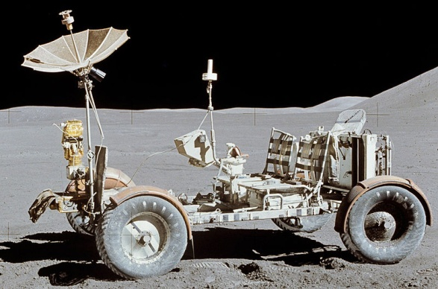
Успех российских исследований поверхности Луны подтолкнул американцев к ответным действиям. В июле 1971 года космический корабль “Аполлон-15” доставил на Луну первый управляемый человеком “космический джип”, способный перевозить двух космонавтов. Американский LRV (Lunar Rover Vehicle - Лунное самоходное транспортное средство) был разработан авиационным концерном Boeing, а ходовая часть, электроприводы и система управления созданы автомобильной корпорацией General Motors. Это был самый дорогой “автомобиль” “всех времен и народов”.
LRV имел полужесткие сетчатые металлические колеса. Для улучшения сцепления с поверхностью, покрытой мягкой “лунной пылью”, рисунок протектора состоял из титановых пластин, расположенных “елочкой”. Подвеска была независимая, с продольным расположением торсионов. Повороты аппарата осуществлялись через поворотную трапецию при помощи электропривода. Диаметр поворота составлял 3 метра. Электродвигатель каждого колеса имел мощность 180 Вт, что позволяло развивать максимальную скоростью до 13 км/час. Источником питания служили серебряно-цинковые аккумуляторы, а их емкости хватало на 65 км пути.
Главным препятствием на пути американских “лунных гонщиков” стали не валуны и кратеры, а малая гравитация (в шесть раз меньше земной). Уже на скорости 9 км/час затруднялось управление вездеходом, а на скорости свыше 10 км/час LRV начинал “козлить” даже на ровной поверхности, хотя его снаряженная масса составляла 218 кг, ас космонавтами и собранными образцами грунта достигала 690 кг. Неоднократно LRV был близок к опрокидыванию, поэтому максимальную скорость решили ограничить 7 км/час, что позволило немного увеличить радиус действия. Для дальних поездок LRV был оснащен системой навигации и связи. Всего на Луне побывало три американских “космических джипа”, которые существенно расширили возможности исследовательских экспедиций и доказали пригодность формулы полного привода 4х4 даже для космоса.
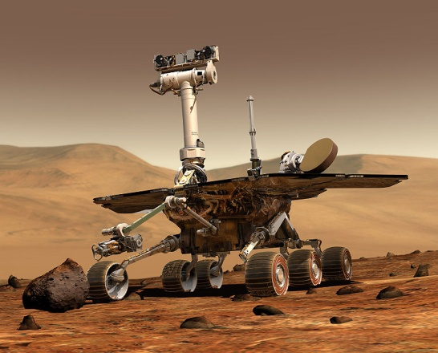
В июле 1997 году американский зонд "Марс Пасфайндер" совершил мягкую посадку на Марс и доставил туда прямо-таки игрушечный самоходный аппарат "Соджорнер", который в течение нескольких месяцев чрезвычайно эффективно исследовал поверхность планеты вблизи места посадки. В начале 2004 года опустились на Марс и уже третий год успешно работают там американские марсоходы "Спирит" и "Оппортьюнити". Оснащенные прекрасной научной аппаратурой, они прошли десятки километров геологического маршрута под управлением опытнейших планетологов, совершили множество открытий без какого-либо риска для здоровья людей и за весьма умеренные деньги. А на Земле уже испытаны значительно более подвижные, живучие и интеллектуальные роботы, способные к длительным автономным экспедициям по поверхности Марса, к сбору образцов грунта, их анализу и даже доставке на Землю. Автоматы уже привезли нам образцы вещества комет и межпланетную пыль, скоро прибудет вещество с астероидов, а доставка марсианского грунта запланирована на 2014-2016 годы; впрочем, это может произойти уже в 2011-м.

